专硕机器学习课程考核：家庭电力消耗多变量时间序列预测实验报告
摘 要 本文围绕家庭电力消耗多变量时间序列预测任务展开研究。实验以 UCI Individual Household Electric Power Consumption 分钟级数据为基础，将缺失分钟按因果规则填补后聚合为日尺度序列，并融合 Météo-France 月度气象背景变量。预测目标为 global_active_power 分钟功率读数的每日求和；该数值除以 60 才近似对应 kWh。模型输入过去 90 天的 16 维历史窗口，分别一次性输出未来 90 天和 365 天曲线。
模型比较包括三部分，LSTM 模型、标准Transformer模型，以及本文提出的PVG-iTransformer模型。PVG-iTransformer受 PatchTST 和 iTransformer 的思想启发，将同一段历史序列同时组织为时间片段 token 和变量 token，并通过门控融合机制自适应整合两类表示。该设计从 token 构造、跨变量依赖建模和特征融合三个层面对多变量时间序列预测进行了改进。
数据按时间顺序自行划分为训练、验证和测试三段。分钟缺失值只使用更早的原始观测；月度天气采用上一个已完整结束月份，RR 保持原始 mm 单位。三类模型在同一固定验证起点选择 checkpoint，并在 2009-07-10 的固定测试起点一次性输出完整预测期。每种模型与预测长度使用 5 个随机种子。PVG-iTransformer 在三个神经网络中误差最低；但 90 天任务仍弱于仅用训练集构造的月份均值基线，365 天任务也仅小幅优于该基线。
关键词 家庭电力消耗；多变量时间序列预测；固定留出评估；LSTM；Transformer；PVG-iTransformer

1. 问题介绍

1.1 研究背景与任务定义
随着智能家居与物联网技术的不断发展，家庭电力消耗监测与管理成为节能减排、降低用电成本和实现智能化生活的重要环节。通过对家庭电力消耗进行细致的数据采集和建模分析，不仅有助于居民了解自身用电行为，还能为电力公司合理调度和预测电力负荷、平衡供需提供技术支持。家庭电力消耗受多种因素影响，例如季节变换、节假日、家庭成员行为模式、用电设备种类及气象条件等，这使得准确预测具有较大挑战性和现实意义。对家庭电力消耗进行多变量时间序列预测，可以帮助用户及时发现异常用电，合理安排用电时间，降低峰值负荷，从而节省电费和提升能源利用效率。同时，精确的用电预测对智能电网的动态调度、可再生能源接入与分布式能源管理等也有重要推动作用。
本任务要求基于过去 90 天的数据曲线预测未来每天的 global_active_power 日求和，包括未来 90 天（短期预测）和未来 365 天（长期预测）两个子任务。短期模型和长期模型分别训练，参数不共享。根据更新后的课程要求，本文自行按时间顺序划分训练、验证和测试数据，并使用 MSE 与 MAE 评价 LSTM、Transformer 和 PVG-iTransformer。

1.2 数据来源与变量说明
电力数据来自 UCI Machine Learning Repository 公开的“Individual Household Electric Power Consumption”数据集。该数据记录法国一户家庭从 2006 年 12 月至 2010 年 11 月的分钟级用电情况，主要字段包括 global_active_power、global_reactive_power、voltage、global_intensity 以及三个分表能耗变量 sub_metering_1、sub_metering_2 和 sub_metering_3。本文进一步计算未被三个分表覆盖的剩余能耗。需要特别说明，预测目标是把每分钟 global_active_power（kW）读数直接按日求和；若将其解释为近似日用电量 kWh，应再除以 60。本文所有指标均保留程序使用的原始日求和尺度。
sub_metering_remainder = global_active_power × 1000 / 60
− (sub_metering_1 + sub_metering_2 + sub_metering_3)
气象数据来自 data.gouv.fr 提供的 Météo-France 月度基础气候数据。本文选用 Hauts-de-Seine 区域的 SURESNES 站，并使用 RR、NBJRR1、NBJRR5 和 NBJRR10；NBJBROU 因绝大多数月份缺失而剔除。RR 在原始文件中的单位已经是 mm，因此不再除以 10。为满足 as-of 信息可用性，每个目标月份只连接上一个已经完整结束月份的天气统计，例如 2009 年 7 月的每日输入使用 2009 年 6 月统计；目标月与来源月的映射另存为审计文件。

1.3 数据划分与评价方式
分钟级数据存在缺失值。本文先补齐完整分钟时间索引，再对每个缺失点只读取原始序列中更早 7、14、21、28 天的同一分钟观测，并限制在同一日历月内取均值；若这些候选都不存在，则使用最近的更早原始观测前向填充。填充值不会再次充当 donor，程序保存每个 donor 时间并断言 donor_time < value_time。全量审计没有发现非因果 donor。随后按表 1 聚合至日尺度；特征与目标标准化参数只由训练段估计。
特征类别 | 字段 | 日度处理方式
目标与功率变量 | global_active_power, global_reactive_power | 按天求和
电力状态变量 | voltage, global_intensity | 按天取平均
分表能耗变量 | sub_metering_1, sub_metering_2, sub_metering_3 | 按天求和
派生能耗变量 | sub_metering_remainder | 由总功率与三个分表能耗计算后按天求和
气象背景变量 | RR, NBJRR1, NBJRR5, NBJRR10 | 目标月使用上一个完整月；RR 保持原始 mm；NBJBROU 因严重缺失剔除
日期周期变量 | dayofweek_sin/cos, month_sin/cos | 采用正余弦编码表示周期性
表 1 特征构造与日度聚合方式
监督训练样本采用滑动窗口构造，输入长度固定为 90 天，预测长度 H 分别为 90 和 365；只有输出完全位于训练段的窗口才用于训练。验证和测试均采用固定起点直接预测，每个 horizon 只有 1 个验证窗口和 1 个测试窗口。测试输入固定为 2009-04-11 至 2009-07-09，预测从 2009-07-10 开始。模型在一个前向过程中输出完整 H 天，不读取预测起点之后的测试观测作为后续输入。checkpoint 由固定验证窗口的标准化 MSE 选择，最终 checkpoint 只在固定测试边界评分一次。
项目 | 说明
日度样本数 | 1440 天
时间范围 | 2006-12-17 至 2010-11-25
时间顺序切分 | 前 65% 为开发段（训练+验证）；训练 571 天 / 验证 365 天 / 测试 504 天
训练日期 | 2006-12-17 至 2008-07-09
验证日期 | 2008-07-10 至 2009-07-09
测试日期 | 2009-07-10 至 2010-11-25
90 天任务 | 16 个特征；训练 392；验证 1（2008-07-10 至 2008-10-07）；测试 1（2009-07-10 至 2009-10-07）
365 天任务 | 16 个特征；训练 117；验证 1（2008-07-10 至 2009-07-09）；测试 1（2009-07-10 至 2010-07-09）
表 2 数据划分与监督样本设置
评价方法使用MSE和MAE:
$$MSE = (1/N) Σᵢ (yᵢ − ŷᵢ)²$$
$$MAE = (1/N) Σᵢ |yᵢ − ŷᵢ|$$
其中，每个随机种子的 N=H，表示 2009-07-10 固定测试起点下一次性输出的 H 个预测点。表 6 再对 5 个随机种子的每次窗口指标计算均值与样本标准差。因此，标准差衡量的是同一时间起点上的训练随机性，而不是跨季节或跨预测起点的不确定性。

2. 模型
本文实现的三种模型均采用一次性输出未来 H 天完整曲线的预测方式，这样可以避免递推式多步预测中误差逐步累积的问题。对于 90 天和 365 天两个任务，模型输出维度不同，因此分别训练独立模型。
为便于描述，记输入窗口为 X ∈ R^(90×16)，预测目标为 y ∈ R^H，其中 H ∈ {90, 365}。模型首先从输入窗口中学习一个历史表示 h，再通过预测头输出 ŷ = [ŷ₁, ŷ₂, …, ŷ_{H}]。训练阶段最小化标准化目标空间中的均方误差，测试阶段再反标准化到原始日度尺度计算 MSE 和 MAE。

2.1 LSTM 模型
LSTM 是经典循环神经网络，适合处理具有顺序依赖的时间序列。设第 t 天的输入特征为 x_{t}，上一时刻隐藏状态和记忆单元分别为 h_{{t-1}} 与 c_{{t-1}}。LSTM 通过输入门、遗忘门和输出门控制信息写入、保留和输出，从而缓解普通 RNN 在长序列训练中容易出现的梯度消失问题。
门控更新可简写为 i_{t}、f_{t}、o_{t} = sigmoid(W[x_{t}, h_{{t-1}}] + b)，候选记忆 c~_{t} = tanh(W_{c}[x_{t}, h_{{t-1}}] + b_{c})，再由 f_{t} 与 i_{t}分别控制旧记忆保留和新信息写入。通过这种机制，模型可以在局部日变化与较长时间依赖之间进行折中。
在本文实现中，LSTM 对过去 90 天的多变量序列按时间顺序编码，并将最后时间步的隐藏状态 h90 作为整个历史窗口的压缩表示。该表示依次经过 LayerNorm、Dropout 和线性预测头，直接生成未来 H 天的 global_active_power 日求和曲线。LSTM 的优势在于结构相对简单，能够较自然地刻画相邻日期之间的连续变化；其局限在于所有历史信息最终被压缩到有限维隐藏状态中，当预测长度扩展到 365 天时，长期季节信息和局部峰谷细节可能被弱化。

2.2 Transformer 模型
标准Transformer 将每天的多变量观测表示为一个时间 token。模型先通过线性层将日度特征向量映射到隐藏空间，再加入位置编码以保留日期顺序信息，随后使用多头自注意力学习不同日期之间的依赖关系。自注意力的核心思想是根据 Query、Key 和 Value 计算各时间 token 之间的相关权重，使模型能够直接连接任意两个日期，而不必像循环结构那样逐步传递信息。
在编码器内部，每一层通常由多头自注意力、前馈网络、残差连接和 LayerNorm 组成。自注意力可写为
$$Attention(Q,K,V)=softmax(QK^{T}/sqrt(d_{k}))V$$
得到 90 个时间 token 的上下文表示后，本文实现明确取最后一个时间 token 作为窗口级特征，再由线性预测头一次性输出未来 H 天曲线。编码器只接收历史窗口，因此历史 token 之间的双向注意力不构成未来标签泄露。该结构适合捕捉长距离依赖，但在日度样本较少、预测维度较高时更依赖正则化和稳定训练。

2.3 PVG-iTransformer 改进模型
第三部分提出 PVG-iTransformer，即 Patch-Variable Gated iTransformer。该模型的设计目标是重新组织 Transformer 的输入表示，使模型同时从“时间片段模式”和“变量关系结构”两个视角理解家庭用电序列。相较于标准 Transformer 只把“每天”作为 token 的做法，PVG-iTransformer 将同一输入窗口拆分为两个并行分支，并在高层语义空间中进行门控融合。
时间 Patch 分支把过去 90 天划分为重叠周级片段。正式配置使用 patch_len=7、stride=3，并强制包含最后一个片段，共得到 29 个 patch token。每个 token 由 7 天、16 个变量的局部轨迹线性嵌入而成，经过两层 Transformer 编码器后取最后一个 patch 状态（time_pooling=last）作为 ftime。周级片段有助于保留工作日/周末差异、局部趋势和阶段性变化。
变量分支借鉴 iTransformer 的反转思想，将输入从“时间 × 变量”转为“变量 × 时间”。16 个变量各自的 90 天历史被线性映射为一个 variable token，并叠加变量 ID 嵌入与 5 类变量组嵌入。两层 Transformer 编码器学习变量间关系后，本文实现取第一个变量（目标功率）token 的编码状态作为 fvar。该分支显式利用目标功率、电流、电压、分表能耗、滞后月度天气和日期周期之间的横向依赖。
两个分支分别得到时间片段表示 f_{time} 和变量关系表示 f_{var}。若直接拼接两类表示，模型需要在预测头中被动学习信息取舍，容易造成冗余。本文引入门控融合机制，根据每个输入样本动态生成权重 g，使模型能够自适应决定更依赖时间 Patch 分支还是变量分支。融合形式为：
$$g=sigmoid(W[f_{time};f_{var}]+b)$$
$$f=g⊙f_{time}+(1−g)⊙f_{var}$$
其中 g 为门控权重，⊙ 表示逐元素乘法。若某个历史窗口呈现明显周周期或阶段性趋势，模型可以提高时间 Patch 分支的贡献；若预测更依赖电力状态、分表能耗、月度气象背景或日期周期之间的关系，模型可以提高变量分支的贡献。最终融合表示 f 经预测头映射为长度为 H 的未来总有功功率曲线。
整体前向过程可概括为四步：第一，为输入 X 分别生成 patch token 与 variable token；第二，两个 Transformer 编码器分别输出 f_{time} 与 f_{var}；第三，通过门控权重 g 对两类表示逐元素融合；第四，将融合表示送入预测头，得到未来 90 天或 365 天的预测结果。
模块 | 输入表示 | 主要作用
时间 Patch 分支 | 周级重叠 patch token | 刻画局部趋势、周周期和阶段性负荷变化
变量分支 | variable token（每个变量对应 90 天历史） | 刻画目标功率、电力状态、分表能耗、天气和日历变量之间的横向依赖
门控融合 | f_{time}、f_{var} 与样本级门控权重 g | 根据输入窗口自适应平衡时间片段模式和变量关系信息
预测头 | 融合表示 f | 直接输出未来 90 天或 365 天总有功功率曲线
表 3 PVG-iTransformer 的结构组成
模型 | 建模方式 | 作用
LSTM | 按时间递归编码 90 天历史窗口，使用最后隐藏状态形成窗口表示并输出未来曲线。 | 结构简单；对相邻日期连续性敏感，长期信息可能被压缩。
Transformer | 将每天的多变量观测作为时间 token，用多头自注意力建模日期之间的依赖。 | 可捕捉长距离依赖；样本少、输出长时稳定性受影响。
PVG-iTransformer | 同时构造时间 patch token 与变量 token，并通过门控机制融合双视角表示。 | 兼顾周级片段模式与跨变量依赖，是本文改进模型。
表 4 三类模型的建模思路比较

2.4 训练设置
为保证三类模型之间的比较一致，所有模型使用相同的数据切分、标准化方式、固定起点评价流程和随机种子设置。模型在标准化目标空间中优化 MSE；每轮结束后在固定验证窗口上评分并保留验证 MSE 最低的 checkpoint，最终测试只运行一次。每种模型、每个预测长度使用随机种子 42、43、44、45 和 46 共 5 次训练。
设置项 | 取值
优化器 | AdamW（weight decay=1e-4）
学习率 | 1e-3
Batch size | 32
训练轮数 | 最多 30 epochs
训练损失 | 标准化目标空间中的 MSE；梯度裁剪 1.0
Checkpoint | 固定验证窗口 MSE 最低
测试协议 | 2009-07-10 固定起点，一次性输出完整 horizon
重复实验 | 5 个随机种子：42、43、44、45、46
表 5 统一训练设置

3. 结果与分析
模型/方法 | 预测天数 | MSE 均值±std | MAE 均值±std | 运行数
LSTM | 90 | 184773.74 ± 43647.35 | 348.12 ± 41.61 | 5
Transformer | 90 | 175509.94 ± 31397.14 | 336.56 ± 28.69 | 5
PVG-iTransformer | 90 | 115742.75 ± 5026.54 | 273.23 ± 5.86 | 5
训练集月份均值 | 90 | 102190.07 | 261.05 | 1
LSTM | 365 | 161242.08 ± 5814.77 | 319.02 ± 10.22 | 5
Transformer | 365 | 154158.50 ± 9028.59 | 300.25 ± 8.19 | 5
PVG-iTransformer | 365 | 149700.87 ± 3660.12 | 297.61 ± 2.93 | 5
训练集月份均值 | 365 | 153091.25 | 301.97 | 1
表 6 固定测试起点结果（神经网络为 5 个随机种子的均值±样本标准差）
表 6 给出了固定测试起点的结果。90 天任务中，PVG-iTransformer 的 MSE 为 115742.75、MAE 为 273.23，在三个神经网络中最低；相对 Transformer 分别降低 34.05% 和 18.82%，相对 LSTM 分别降低 37.36% 和 21.51%。但仅由 571 天训练段计算的月份均值基线取得 MSE 102190.07、MAE 261.05，仍分别比 PVG 低 13.26% 和 4.67%。因此短期结果只支持 PVG 是三个神经网络中最优，不能支持神经网络已经超过简单季节规律。
365 天任务中，PVG-iTransformer 的 MSE 为 149700.87、MAE 为 297.61，同样是三个神经网络中最低；相对 Transformer 分别降低 2.89% 和 0.88%，相对 LSTM 分别降低 7.16% 和 6.71%。训练集月份均值基线为 MSE 153091.25、MAE 301.97，PVG 仅小幅改善 2.21% 和 1.44%。长期任务的神经网络优势较弱，且该结论只对应一个固定测试起点。

3.1 预测曲线对比
图 1 至图 6 展示 seed=42 在固定留出测试边界上的一次性预测曲线。所有曲线均从 2009-07-10 起预测，90 天任务评分至 2009-10-07，365 天任务评分至 2010-07-09；后续测试观测不会反馈为模型输入。曲线只用于说明该代表性随机种子在单一时间起点上的行为，表 6 才是 5 个随机种子的汇总。
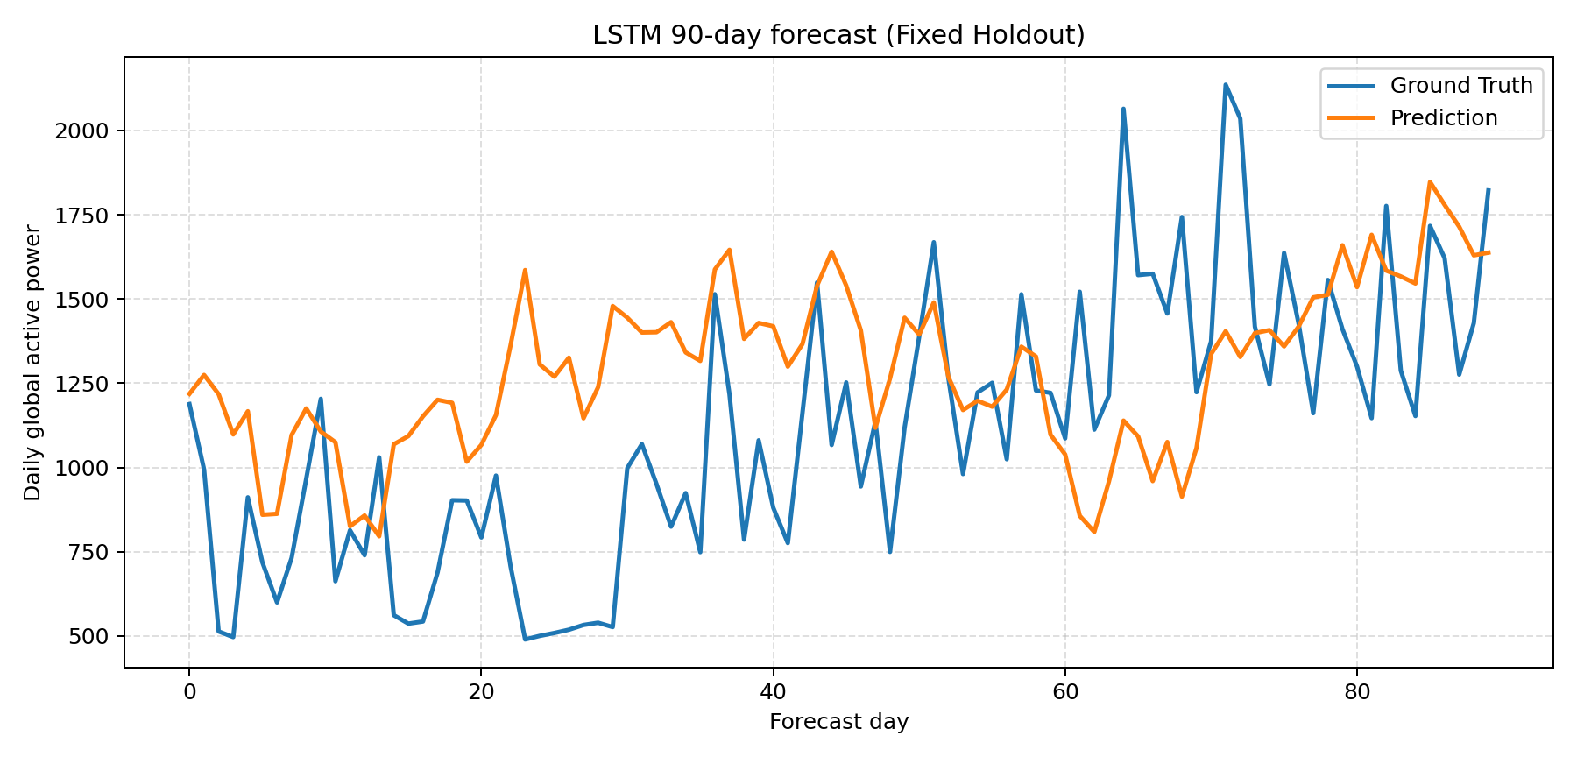
图 1 LSTM 的 90 天固定起点预测（seed=42，起点 2009-07-10）
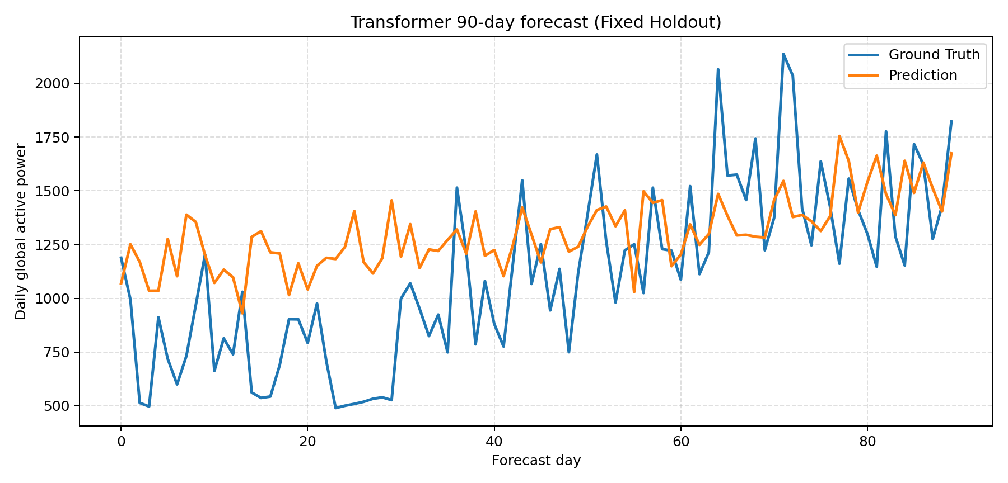
图 2 Transformer 的 90 天固定起点预测（seed=42，起点 2009-07-10）
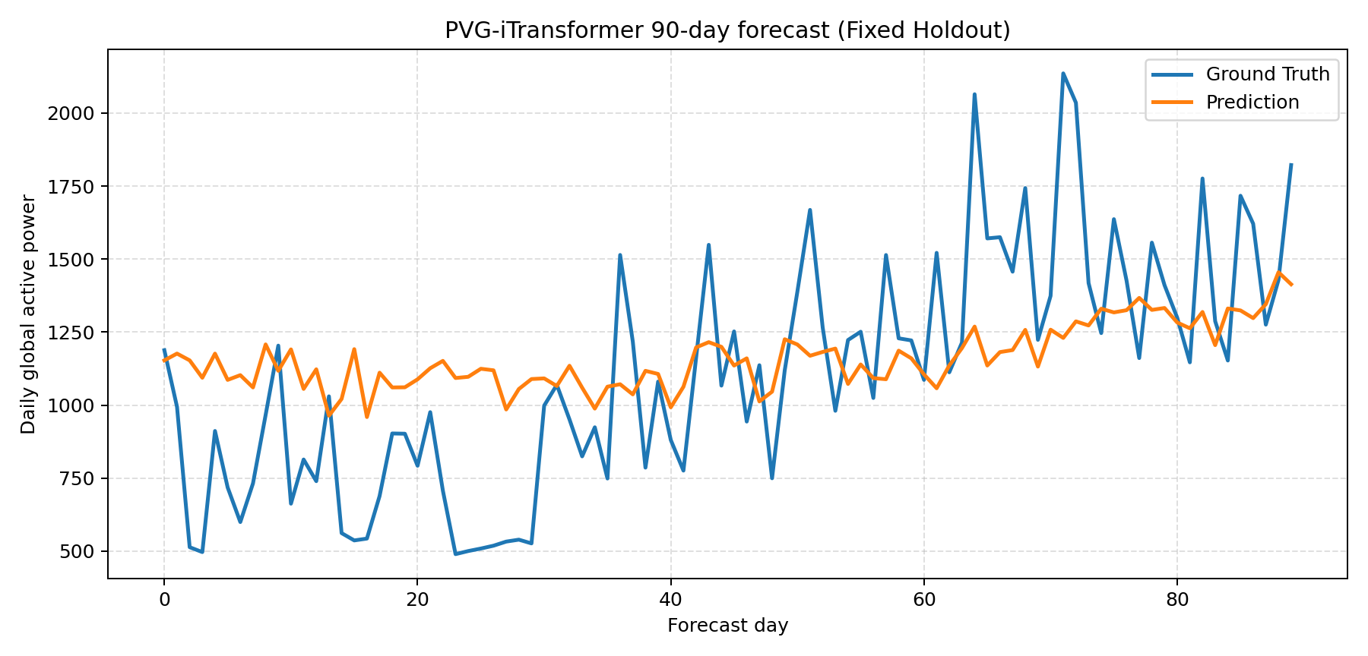
图 3 PVG-iTransformer 的 90 天固定起点预测（seed=42，起点 2009-07-10）
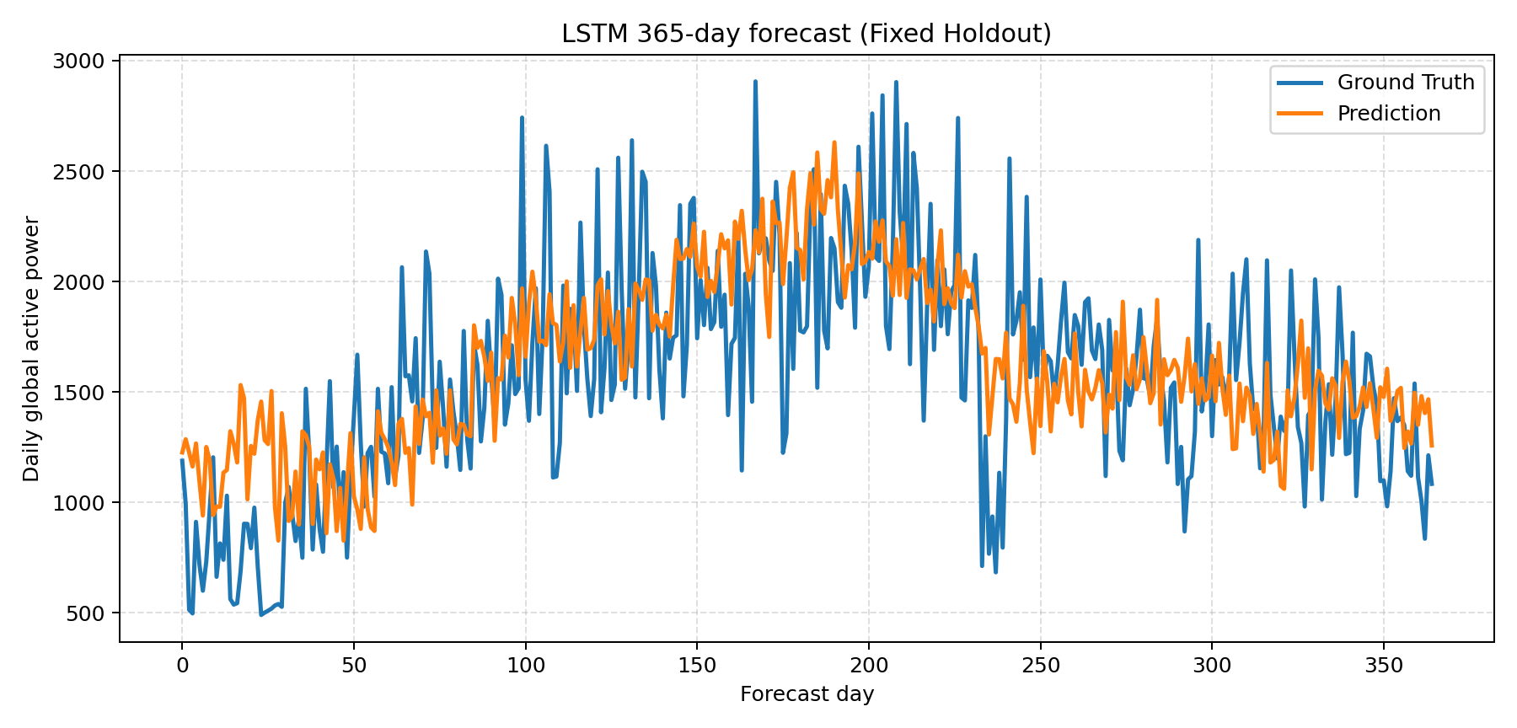
图 4 LSTM 的 365 天固定起点预测（seed=42，起点 2009-07-10）
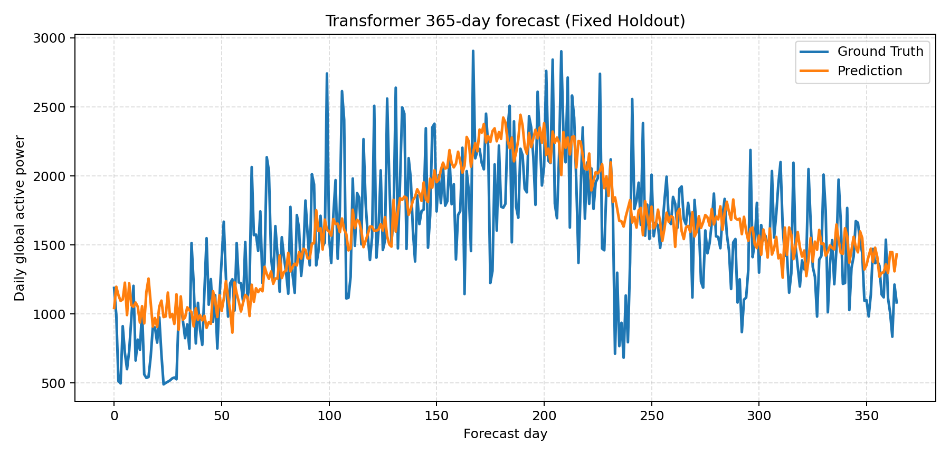
图 5 Transformer 的 365 天固定起点预测（seed=42，起点 2009-07-10）
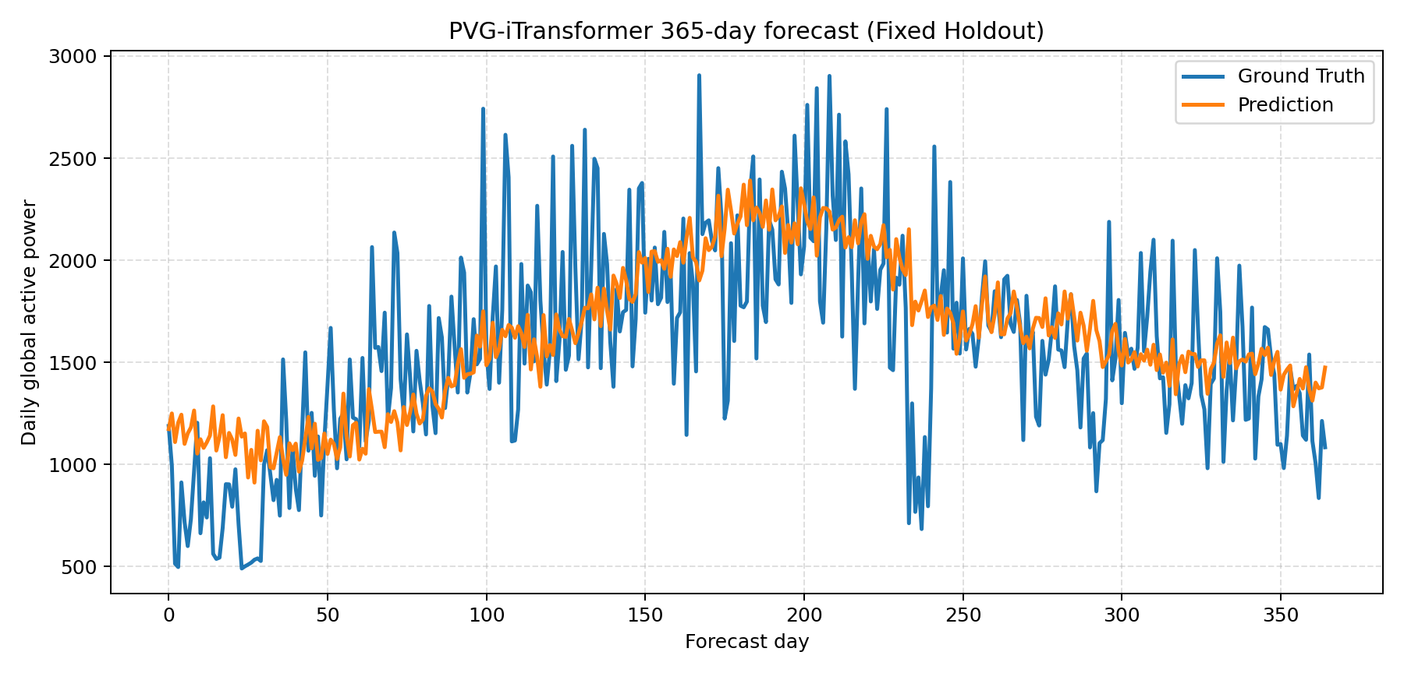
图 6 PVG-iTransformer 的 365 天固定起点预测（seed=42，起点 2009-07-10）
从 90 天曲线看，三类模型都能反映后半段总体上升，但对日度峰谷的刻画有限。PVG-iTransformer 的预测更平滑且种子间波动最小，在三个神经网络中平均误差最低；不过它在早期低负荷区间仍明显偏高，而且仍未超过训练集月份均值基线。这说明单一曲线和神经网络内部排名都不足以证明方法具有普遍预测优势。
从 365 天曲线看，三个模型主要学习年度轮廓，对极端峰值和突发低谷均有平滑化倾向。PVG-iTransformer 的总体误差最低，但相对月份均值基线的改善仅约 2.21%（MSE）和 1.44%（MAE）。结果提示双分支表示可能有帮助，但其更大模型容量、单一测试起点及目标中少量因果插补值都限制了因果归因和泛化解释。

4. 讨论
本文实现了 LSTM、Transformer 和 PVG-iTransformer，并在严格按时间划分的数据上进行固定起点直接预测。三个模型的张量维度、直接多输出、损失与反标准化实现均通过检查。修复同月天气信息泄露与 RR 单位错误后，PVG-iTransformer 在 90 天和 365 天任务中仍是三个神经网络里平均误差最低的方法；但加入训练集月份均值基线后，90 天任务由简单基线获胜，365 天任务中 PVG 也只小幅领先。因此，稳妥结论是“PVG 在本次神经网络比较中最好”，而不是“PVG 在家庭用电预测中具有普遍优势”。
第三部分模型的主要创新体现在三个方面。第一，时间 Patch 分支把连续 90 天历史划分为重叠周级片段，使模型能够以更接近家庭生活周期的尺度理解近期趋势和局部模式。第二，变量分支把每个变量的历史序列作为 token，使 Transformer 显式建模目标功率、电力状态、分表能耗、月度气象背景和日期周期之间的依赖。第三，门控融合不再固定地拼接两类特征，而是根据输入样本自动调节时间模式和变量关系的贡献。
本实验仍存在若干限制。第一，每个 horizon 只有 1 个验证起点和 1 个测试起点，5 个随机种子的标准差只表示优化随机性，不能代表跨季节不确定性；H=90 的验证段后 275 天也未参与 checkpoint 选择。第二，月度天气滞后一个月虽消除了同月未来信息，但仍假设上月统计在月初已经可得，且无法表达每日天气。第三，测试标签包含少量由过去观测因果填补的分钟：H=90 为 898 分钟、涉及 4 天，H=365 为 6066 分钟、涉及 20 天；这不是未来泄露，但会影响评价语义。第四，PVG 参数量明显大于另外两个模型，尚缺少参数量匹配、weekly seasonal naive、Ridge 或树模型等对照。第五，本项目在开发中已经查看过该固定测试结果，后续若继续调参，应另设最终盲测区间。

代码与撰写说明
代码仓库链接：nianaaa/Machine-Learning-Course-Project（GitHub）。
正式脚本 SHA256：7e39285ac06adf351b8e00e33a52d9814e7ae9c3a06c07e0071a840bf3688be8
实验签名：ae5564dd00ec121828f818b7889b19eaff141d2f9691fd6bbdb219c5e78ea2f6
仓库中的 README、结果 CSV、运行元数据、数据切分清单和天气月份映射可用于复核本报告。

参考文献
[1] Dua D, Graff C. UCI Machine Learning Repository: Individual Household Electric Power Consumption Data Set. University of California, Irvine.
[2] Météo-France. Données climatologiques de base - mensuelles; Documentation du fichier des postes, paramètres RR/NBJRR, https://donneespubliques.meteofrance.fr/client/document/doc_mess_climat_92.pdf.
[3] Hochreiter S, Schmidhuber J. Long short-term memory. Neural Computation, 1997.
[4] Vaswani A, Shazeer N, Parmar N, et al. Attention is All You Need. NeurIPS, 2017.
[5] Nie Y, Nguyen N H, Sinthong P, Kalagnanam J. A Time Series is Worth 64 Words: Long-term Forecasting with Transformers. ICLR, 2023.
[6] Liu Y, Hu T, Zhang H, et al. iTransformer: Inverted Transformers Are Effective for Time Series Forecasting. ICLR, 2024.

